1. ПЛАН-СХЕМЫ МКДОУ №1 г. Тосно
1.1. План-схема района расположения МКДОУ №1.
Пути движения транспортных средств и детей

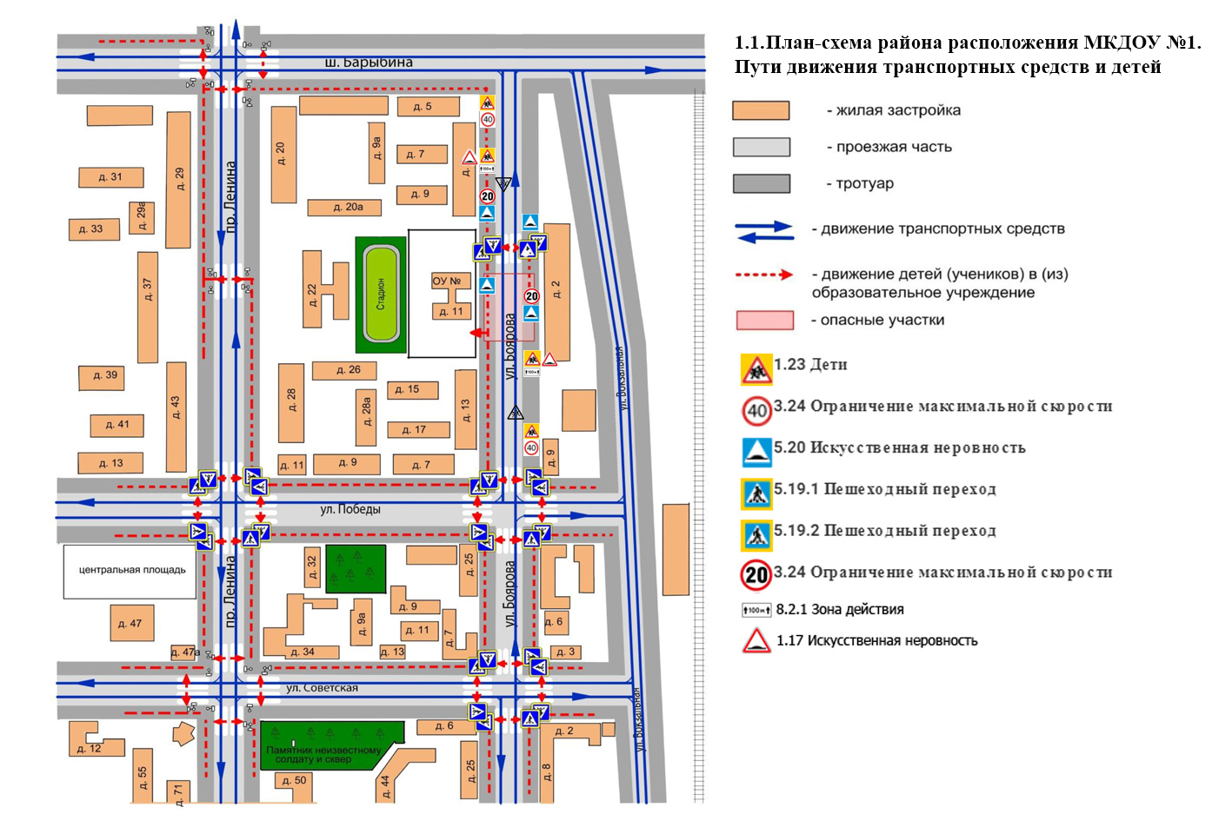
1.2. Схема организации дорожного движения в непосредственной близости от МКДОУ №1 (размещение соответствующих технических средств, маршруты движения детей, расположение парковочных мест автотранспорта)
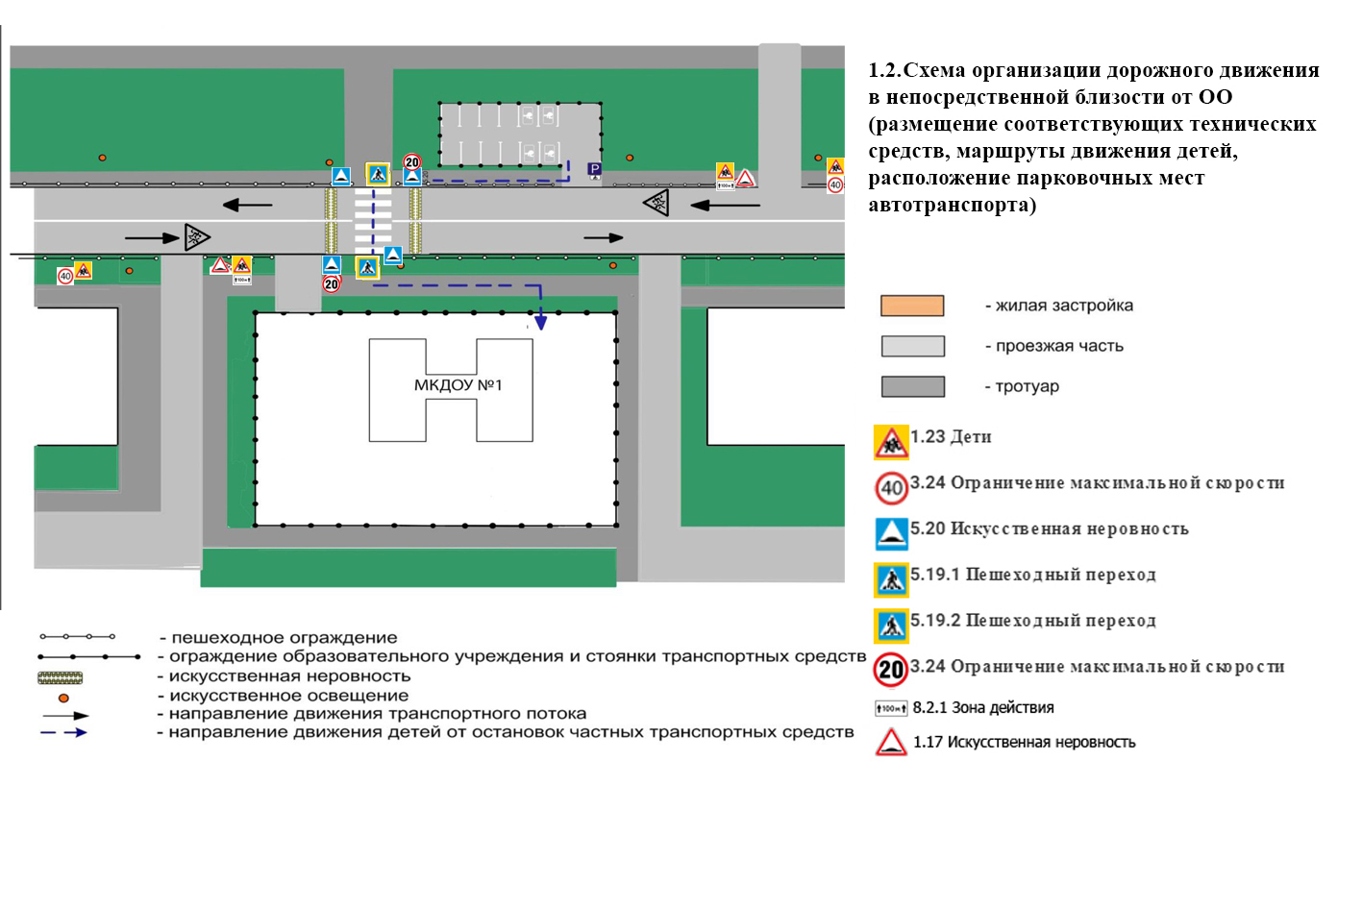
1.3. Маршруты движения пеших организованных групп детей МКДОУ №1 (к дому культуры, станции юного натуралиста и библиотеку.)
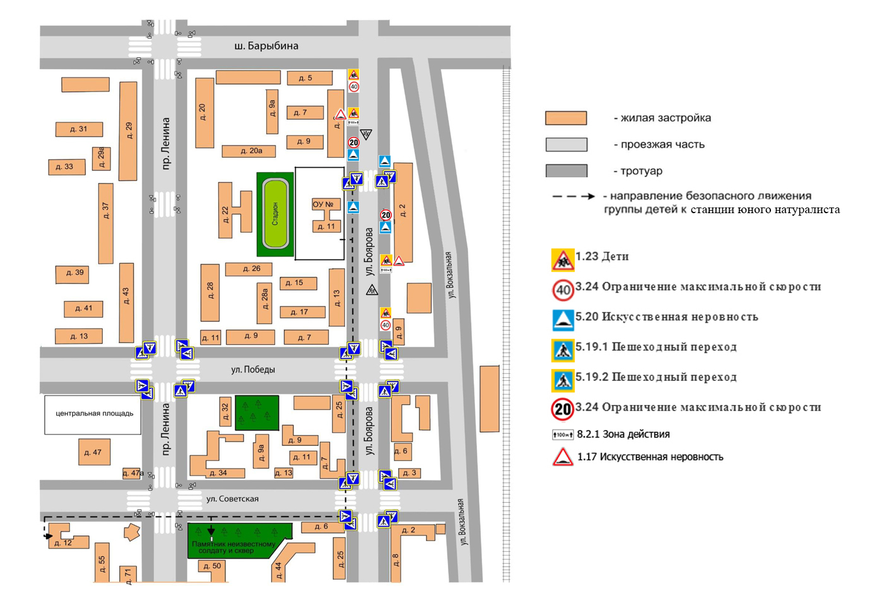
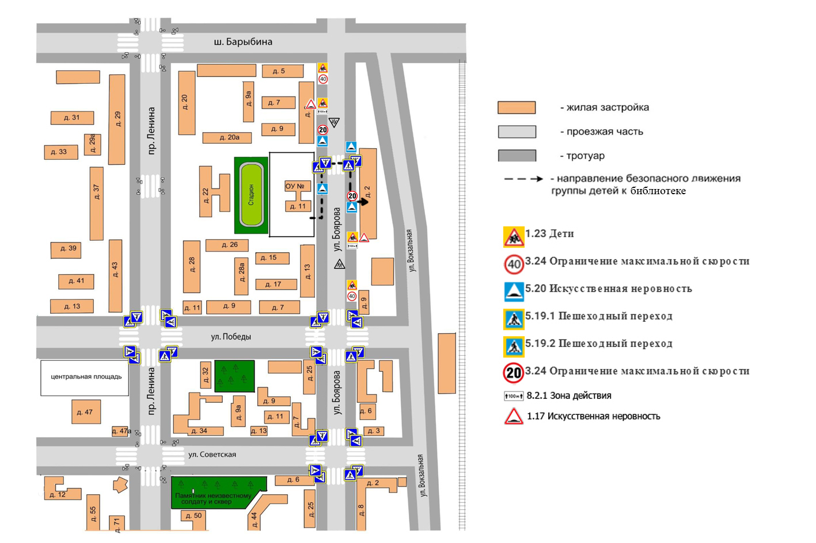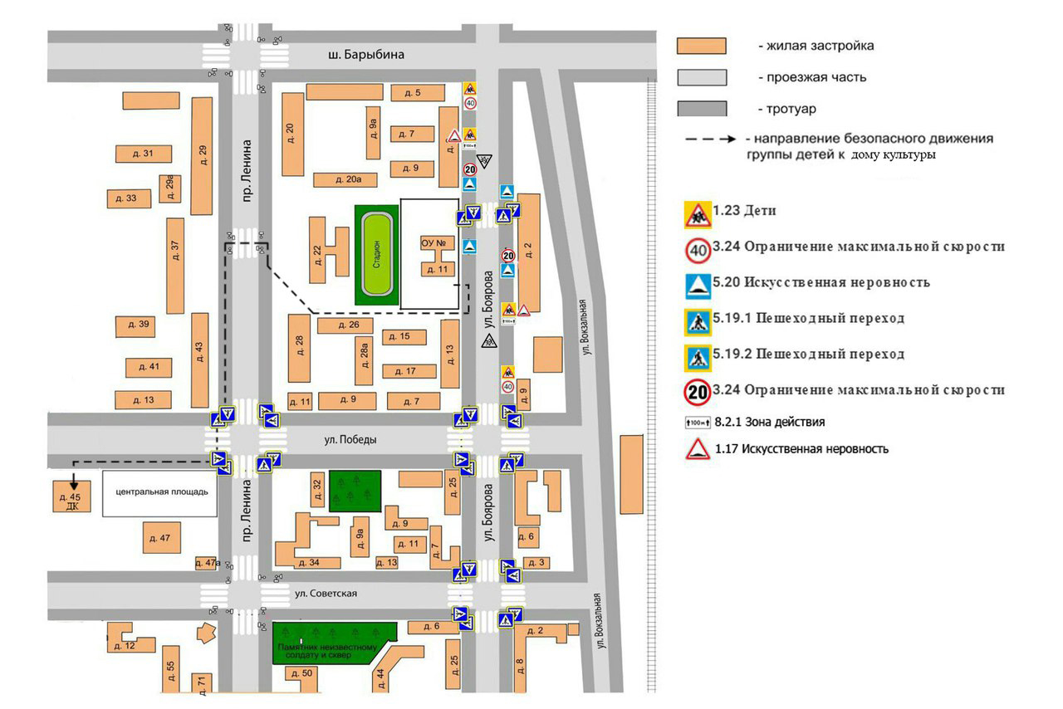
1.4. Пути движения транспортных средств к местам разгрузки/погрузки
и рекомендуемые пути передвижения детей по территории МКДОУ №1

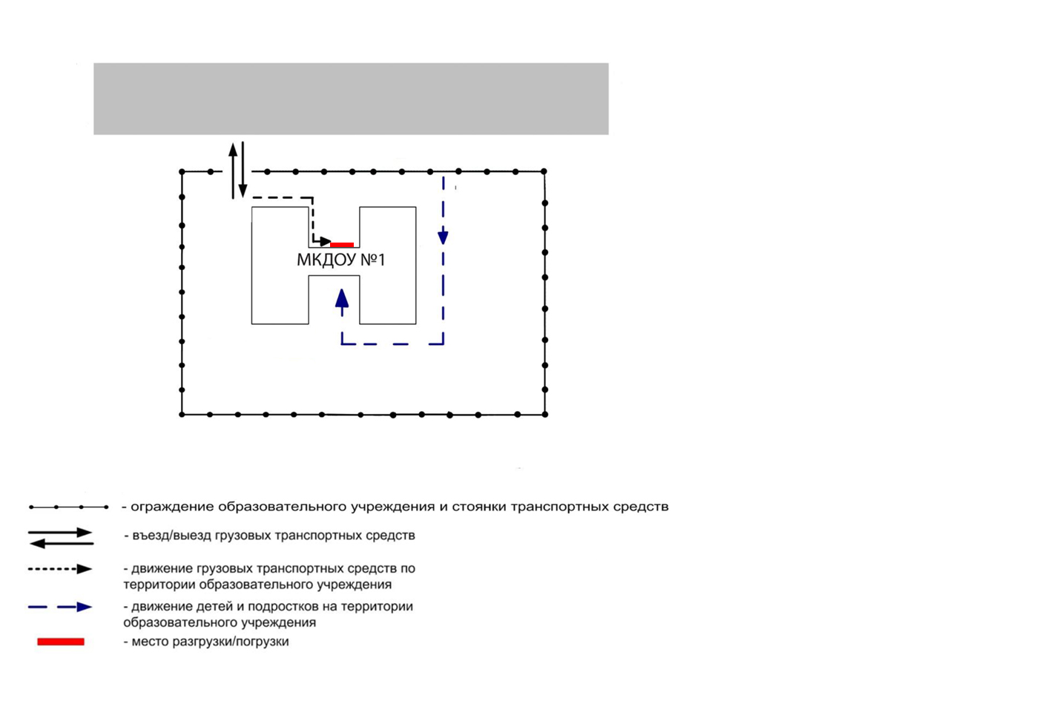

СХЕМЫ

Моделирующая программа размещена по адресу: http://passportbdd.ru/, режим доступа – свободный
Моделирующая программа размещена по адресу: http://passportbdd.ru/, режим доступа – свободный
Моделирующая программа размещена по адресу: http://passportbdd.ru/, режим доступа – свободный
Моделирующая программа размещена по адресу: http://passportbdd.ru/, режим доступа – свободный

